**20220509—0513校领导、校行政陪餐照片**

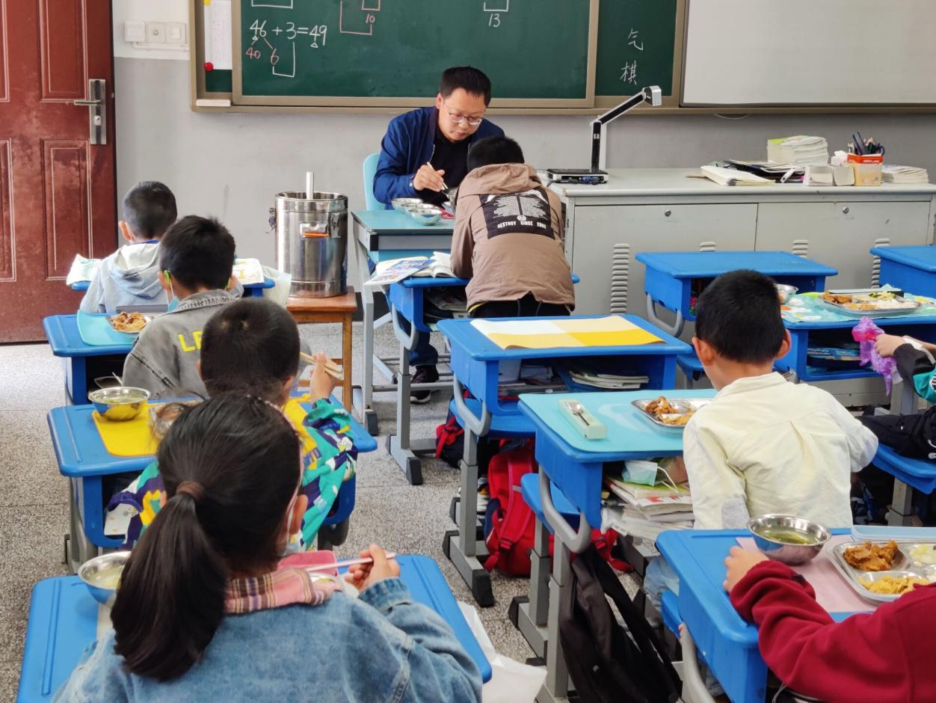

陪餐时间：5月9日 陪餐人员：校领导 陪餐班级：一（4）

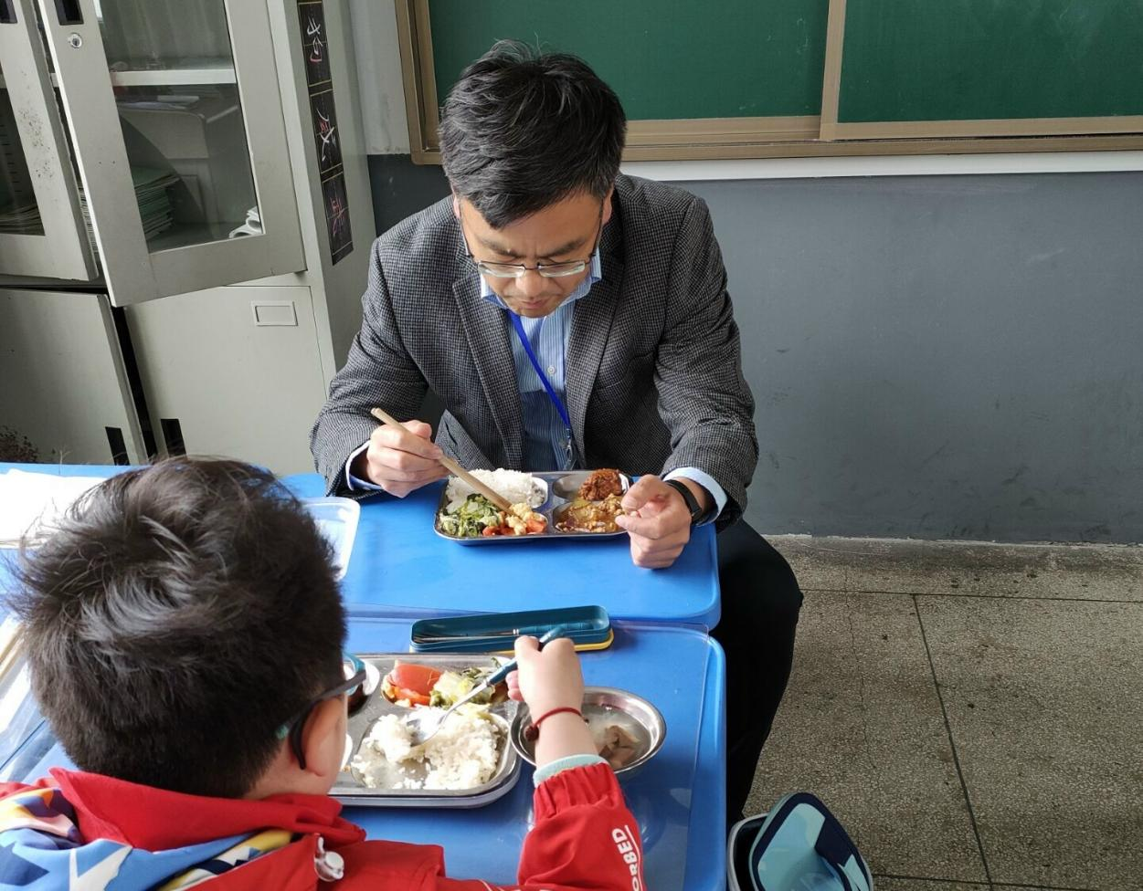

陪餐时间：5月10日 陪餐人员：校领导 陪餐班级：三（5）

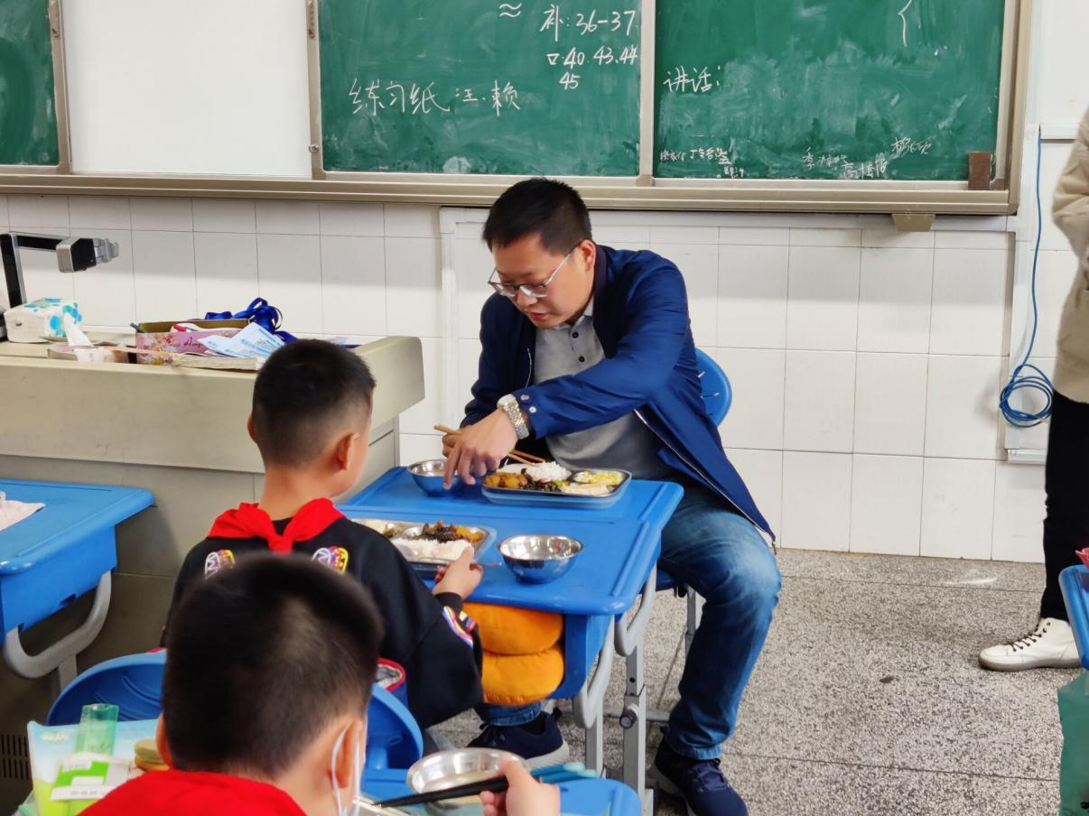

陪餐时间：5月11日 陪餐人员：校领导 陪餐班级：二（4）

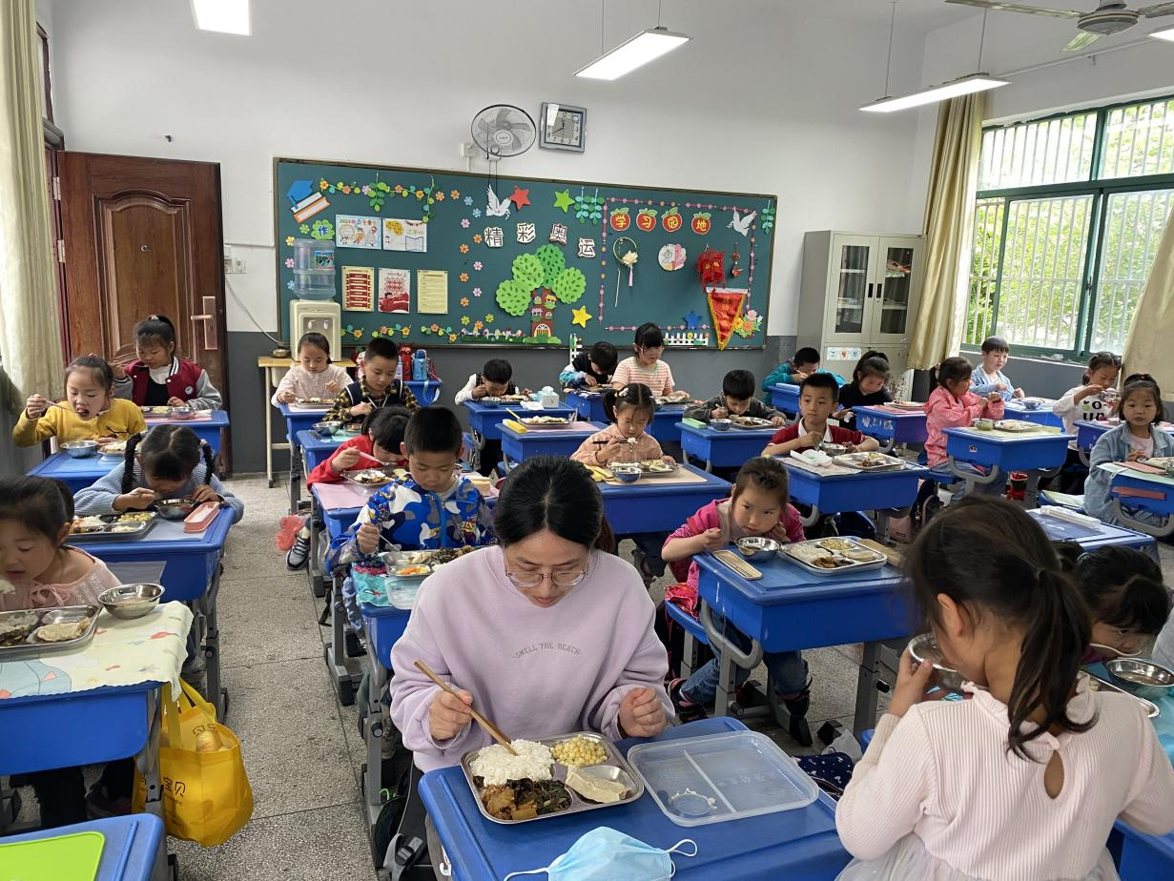

陪餐时间：5月11日 陪餐人员：校领导 陪餐班级：一（3）

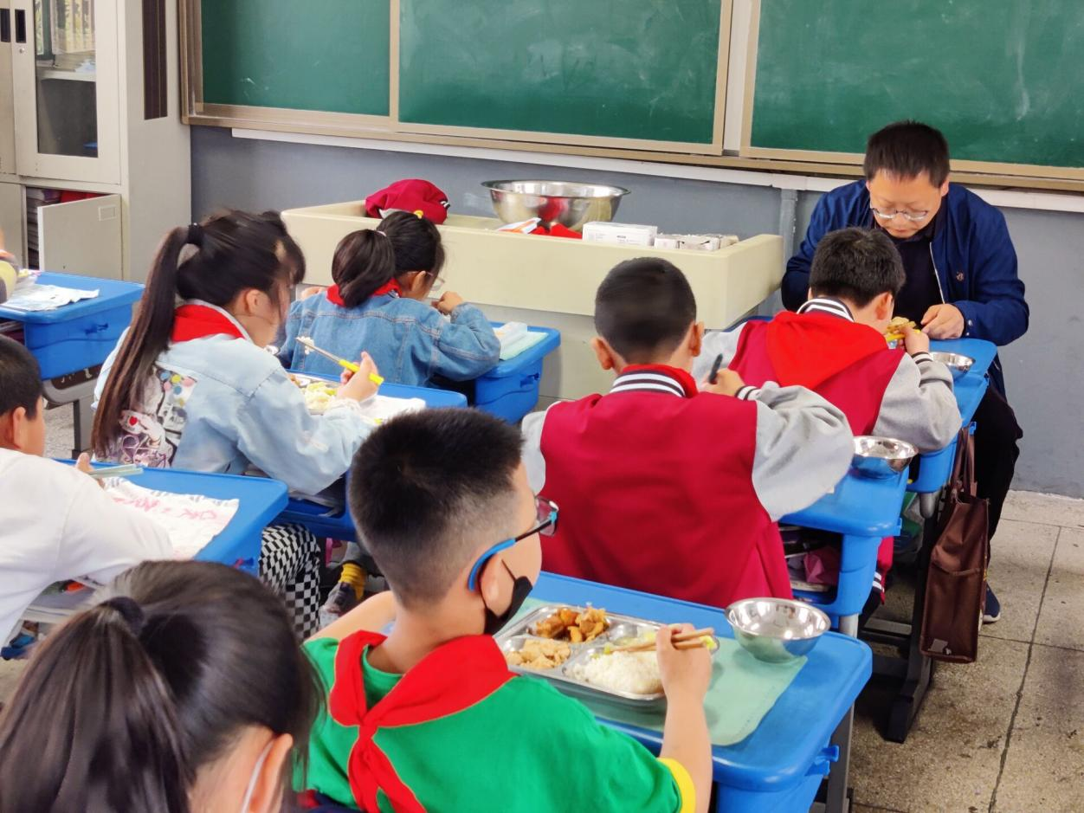

陪餐时间：5月12日 陪餐人员：校领导 陪餐班级：三（4）

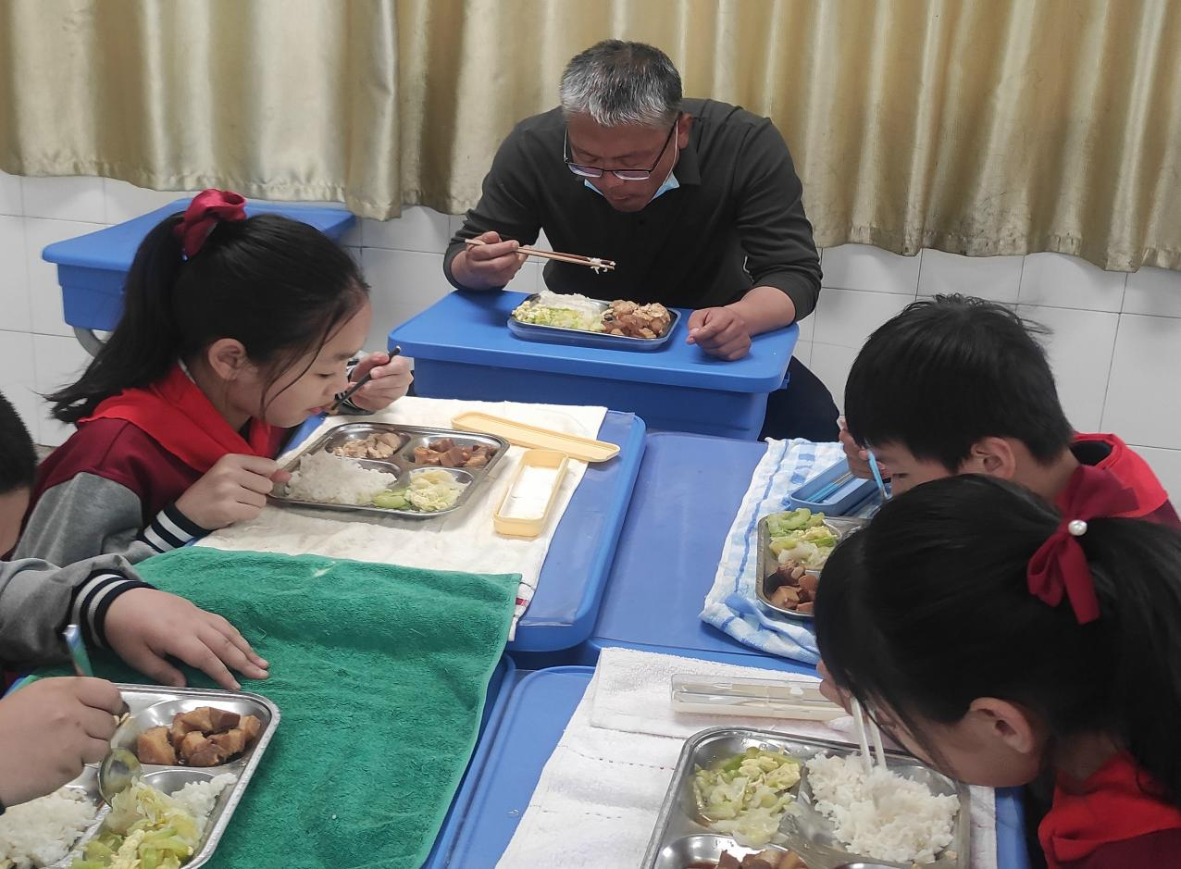

陪餐时间：5月12日 陪餐人员：校行政 陪餐班级：五（2）

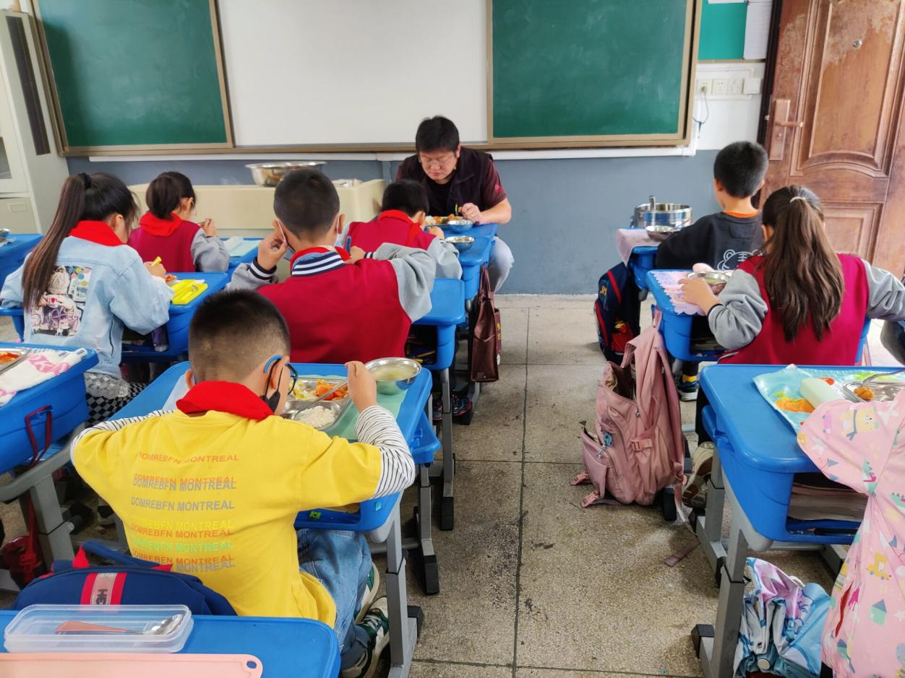

陪餐时间：5月13日 陪餐人员：校行政 陪餐班级：三（4）

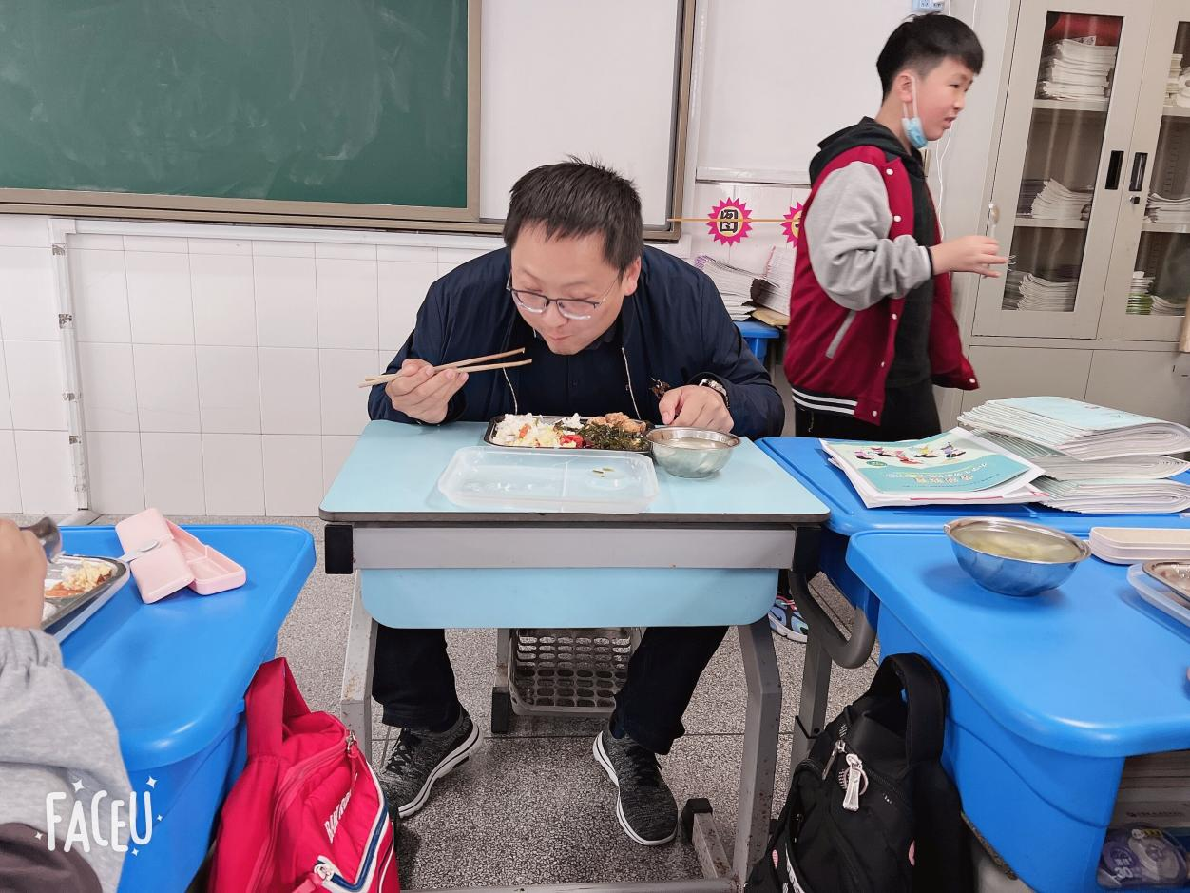

陪餐时间：5月13日 陪餐人员：校领导 陪餐班级：四（5）